

ИНСТРУКЦИЯ ПО УСТАНОВКЕ И ИСПОЛЬЗОВАНИЮ
Декоративный электроочаг
Артикулы: MHT156, BVLS100

Внимательно прочитайте эти инструкции и сохраните как памятку.

1. При первом включении на нагрев может ощущаться слабый запах. Это не должно вызывать беспокойства. Запах быстро пройдёт.
2. Сеть, в которую включается электрический очаг, должна быть защищена электрическим предохранителем (пробкой) надлежащим образом и соответствовать характеристикам обогревателя.
3. Если Ваш электрический очаг не включается, прочитайте внимательно настоящую инструкцию, прежде чем обращаться за помощью.

ТКАНЬ, МЕБЕЛЬ И ДРУГИЕ ГОРЮЧИЕ МАТЕРИАЛЫ ДОЛЖНЫ РАСПОЛАГАТЬСЯ НЕ БЛИЖЕ 1 М ОТ ЛИЦЕВОЙ ПОВЕРХНОСТИ ОЧАГА.
ОБСЛУЖИВАНИЕ ОЧАГА ДОЛЖНО ПРОИЗВОДИТЬСЯ ТОЛЬКО ПРИ ОТКЛЮЧЕННОМ ОТ СЕТИ ПРИБОРЕ. ДАЙТЕ ОСТЫТЬ НАГРЕВАЮЩИМСЯ ПОВЕРХНОСТЯМ.

МЕРЫ ПРЕДОСТОРОЖНОСТИ
Запрещается включать очаг сразу после перевозки или хранения
на морозе (выдержать при комнатной температуре до включения не менее 1 часа).
Ознакомьтесь с настоящими инструкциями, прежде чем использовать электрический очаг:
- Очаг нагревается, когда работает. Чтобы избежать ожогов не касайтесь горячих поверхностей. Легкогорючие материалы не должны находиться на расстоянии менее 0,9м от лицевой поверхности очага и не должны касаться боковых поверхностей.
- Особые меры осторожности должны быть приняты, когда электроочаг используется при детях и инвалидах или остается без присмотра.
- Всегда отключайте электроочаг от сети, если он не используется длительное время.
- Не используйте электроочаг с поврежденным сетевым проводом или вилкой, при нарушениях в работе очага, после падений или повреждений любого рода.
- Очаг должен использоваться только в помещении внутри дома.
- Очаг не рассчитан на использование в помещениях с сильно повышенной влажностью (ванные комнаты и т.д.).
- Не прокладывайте сетевой кабель под ковром или другим напольным покрытием, на проходе и другим образом, повышающим риск его повреждения.
- Для отключения электроочага сначала отключайте выключатели, затем выдерните вилку из розетки.
- Посторонние предметы не должны попасть внутрь электрочага, так как это может привести к возгоранию, поражению током или повреждению очага.
- Для предотвращения перегрева не закрывайте приток воздуха к электроочагу, необходимый для вентиляции. Очаг должен быть закреплен абсолютно надежно, чтобы обеспечить невозможность опрокидывания и блокирования выхода горячего воздуха.
- Внутри очага имеются сильно нагреваемые поверхности, поэтому очаг не должен использоваться вблизи легко возгораемых жидкостей и паров (бензин, краска и т.д.)
- Используйте очаг только, как описано в данном руководстве. Не предусмотренные производителем варианты использования очага могут привести к возгоранию, поражению током и другим повреждениям.

Замечание. Если очаг работает в полной тишине, будет слышен вентилятор, обеспечивающий работу эффекта пламени. Это нормально и не должно вызывать беспокойства.
Инструкции по использованию должны быть строго соблюдены; в противном случае, это может привести к травмам.

Спецификация и параметры
Артикул | Спецификация
MHT156 | Номинальное напряжение | AC 230V, 50Hz
MHT156 | Номинальная мощность | 28W
MHT156 | Мощность нагревательного элемента | N/A
MHT156 | Мощность пламени | 28W
MHT156 | Спецификация ламп | LED 15x1W
Артикул | Спецификация
BVLS100 | Номинальное напряжение | AC 230V, 50Hz
BVLS100 | Номинальная мощность | 18W
BVLS100 | Мощность нагревательного элемента | N/A
BVLS100 | Мощность пламени | 18W
BVLS100 | Спецификация ламп | LED 9x1W

.

MHT156
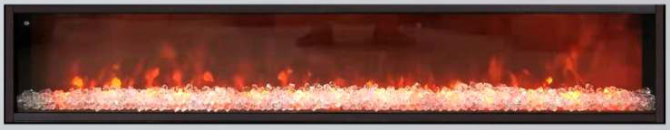

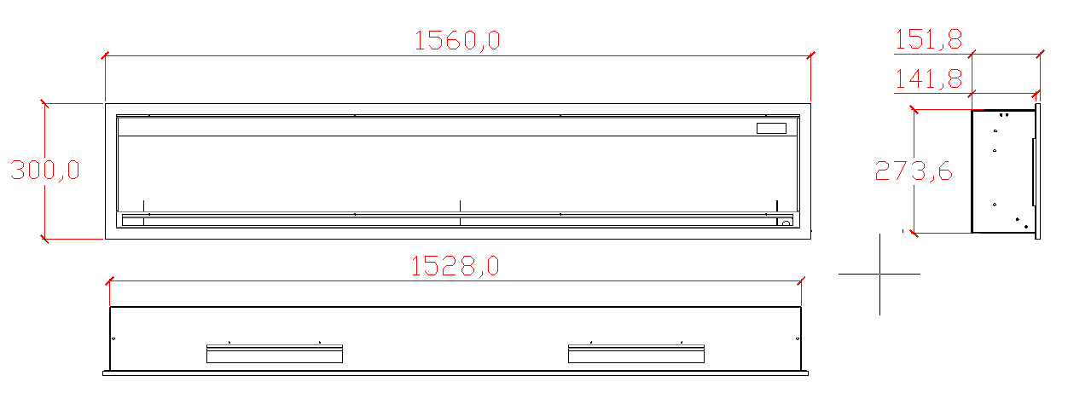

BVLS100

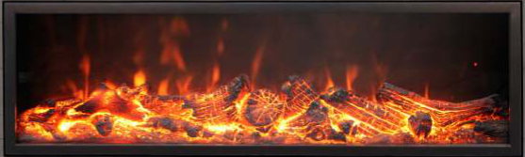

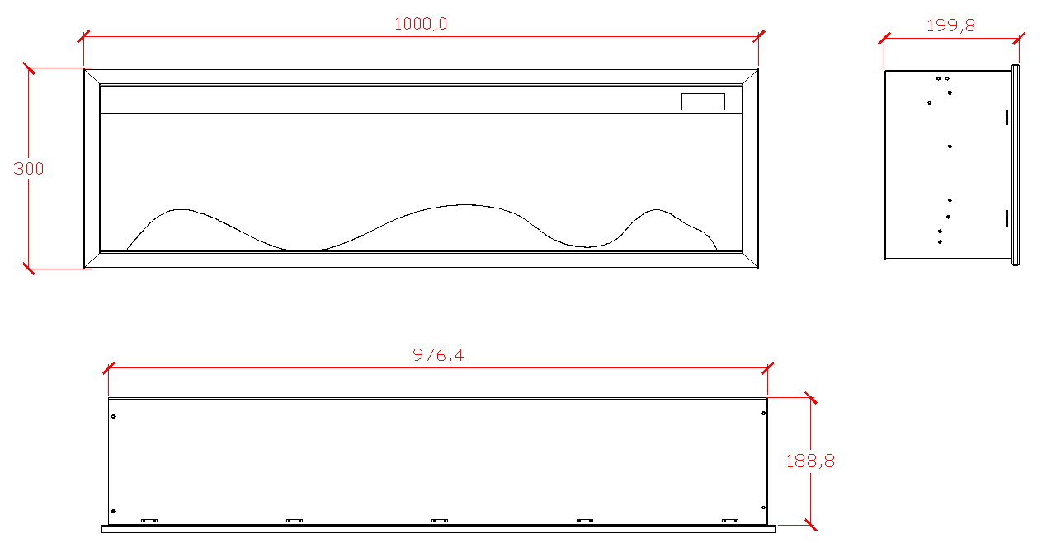

Установка и подключение электрического очага.
В этом разделе приведены рекомендации по установке электрического очага.
1. Размеры каминной топки должны быть с зазором не менее 1,0 см вокруг изделия для облегчения монтажа.
2. Электрический очаг не нуждается в дымоходе.

3. Электрический очаг включите в заземленную электрическую розетку, рассчитанную на 15 ампер,
220-240 вольт переменного тока.
4. Электроочаг можно установить в нишу в стене, при условии, что она будет подходить по размеру и выполнена из негорючих материалов.
5. Рекомендуется иметь зазор 2 см от ширины очага до стенки ниши, зазор 5 см от высоты очага и зазор 5 см от задней части очага до стены.

6. Убедитесь, что кабель питания проложен таким образом, чтобы обеспечить его сохранность, не допускаются перегибы и острые края, он должен располагаться не на проходе, чтобы не споткнуться

или не зацепиться, чтобы уменьшить риск пожара, поражения электрическим током или травм.

7. При необходимости установить электрическую розетку воспользуйтесь услугами профессионального электрика.
Используемые для установки материалы, розетки, провода должны соответствовать местным строительных норм и правилам и другим действующим нормативным актам.



ПРЕДУПРЕЖДЕНИЕ

Любое обслуживание электрического очага необходимо производить только с выключенным питанием, предварительно подождав не менее 10 минут, чтобы дать остыть нагревающимся частям прибора, чтобы избежать случайного ожога кожи.

Установка муляжа для модели 1560MM (MHT156)
Кристаллические камни отдельно упакованы в коробке.
Отвинтите и снимите две крышки на верхней части очага, поместите камни в очаг через два отверстия. Расположите кристаллы, как вы хотите, затем верните крышку и закрепите винты.
Осторожно переместите очаг. Обратите внимание, что камни могут поцарапать и повредить экран пламени во время движения
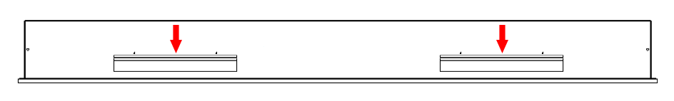

Подключение электроочага.
Как только вставьте вилку питания в розетку, появится звук DEE, чтобы подтвердить подключение питания. Нажмите кнопку ON/OFF на пульте дистанционного управления, чтобы запустить эффект пламени.
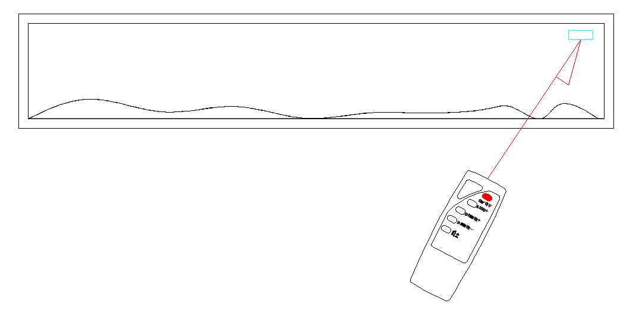

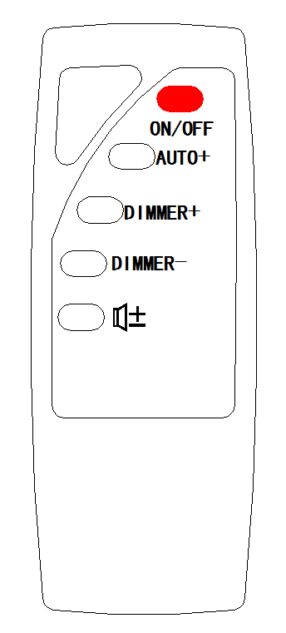
Дистанционное управление.
Панель управления и пульт дистанционного управления
На пульте дистанционного управления 5 кнопок:
ON/OFF: включение/выключение электроочага.
AUTO+: автоматическое изменение яркости пламени от min к max.
DIMMER+: увеличение яркости пламени
DIMMER-: уменьшение яркости пламени
SOUND+: регулировка громкости звука (без звука/min/med/max)

Примечание
Чтобы управлять прибором с помощью пульта дистанционного управления, убедитесь, что главный выключатель питания включен. Убедитесь, что пульт дистанционного управления, оснащенный 2 батареями AAA.

Пожалуйста, направьте пульт дистанционного управления на электрический камин на расстоянии 1-5 метров.

Чистка стёкол.

Для чистки электрокамина от пыли пользуйтесь чистой сухой тканью. Чтобы удалить отпечатки пальцев или другие следы, стекло можно протирать влажной тряпкой.

Не допускайте попадание воды во внутренние части электрокамина.

Не используйте абразивные чистящие средства при чистке.

Гарантийные обязательства
Изготовитель гарантирует соответствие изделия техническим характеристикам при соблюдении владельцем правил эксплуатации, изложенных в настоящем руководстве.
Гарантийный срок эксплуатации изделия – 24 месяца со дня продажи. При отсутствии отметки о дате продажи, гарантийный срок исчисляется со дня выпуска изготовителем.
В течение гарантийного срока владелец имеет право на бесплатный ремонт изделия при условии соблюдения правил эксплуатации, изложенных в настоящем руководстве.

Дата продажи_____________ Организация________________________________________________________

Техническая поддержка: единая сервисная служба: тел. __________________
Дополнительную информацию о гарантийном и послегарантийном ремонте вы можете получить по месту приобретения данного изделия.


(*) Гарантия не распространяется на лампы.

Примечание: в соответствии с проводимой политикой постоянного усовершенствования технических характеристик и дизайна, возможно внесение изменений без предварительного уведомления.

Товар сертифицирован в соответствие с законом “ О защите прав потребителей”
Установленный производителем в соответствии с п.2 ст.5 Федерального Закона РФ “О защите прав потребителей” срок службы для данного изделия равен 3 годам с момента начала эксплуатации при условии, что изделие используется в строгом соответствии с настоящей инструкцией по эксплуатации.

Спасибо за покупку!

Производитель: XIAMEN C & D LIGHT INDUSTRY CO., LTD
Страна: PRC
Телефон: 86-592-41773220


